Asylentscheidungen in Europa, jährlich

ynux

September, 2018

* unit: Uninteressant
* citizen: Die Staatsangehörigkeit der Antragssteller/innen
* sex: Kann folgende Werte annehmen: F, M, T, UNK
* age: Kann folgende Werte annehmen: TOTAL, UNK, Y14-17, Y18-34, Y35-64, Y_GE65, Y_LT14, Y_LT18
* decision: Kann folgende Werte annehmen: GENCONV, HUMSTAT, REJECTED, SUB_PROT, TEMP_PROT, TOTAL, TOTAL_POS
* geo: Das europäische Land, in dem der Antrag gestellt wurde
* time: Das Jahr
* values: Die Anzahl Entscheidungen

Dies sind die europäischen Länder, in denen im Jahr 2017 mehr als 1000 Entscheidungen über Asylanträge von afghanischen Staatsangehörigen getroffen wurden:

cutoff=1000  
major_geo_total=filter(migr_asydcfsta, values > cutoff, time == "2017-01-01", decision == "TOTAL", sex == "T", age == "TOTAL", citizen == "AF", geo != "EU28") %>%   
 select(geo,values)   
# Ab jetzt ohne TOTAL  
major_geo_total <- filter(major_geo_total, geo != "TOTAL")

Von Hand nachprüfbar über: Eurostat Data Explorer unter eurostat -> Daten -> Datenbank -> Datenbank nach Themen -> Bevölkerung und soziale Bedingungen -> Asyl und Gesteuerte Migration, oder Du googelst nach "migr_asydcfsta".

Die Daten zeigen Ländercodes, die vollen Bezeichnungen sind hier:

Länder mit mehr als 1000 Entscheidungen zu Asylanträgen aus Afghanistan

|  |  |  |
| --- | --- | --- |
| values | geo | label |
| 109732 | DE | Deutschland (bis 1990 früheres Gebiet der BRD) |
| 25155 | SE | Schweden |
| 17730 | AT | Österreich |
| 7516 | FR | Frankreich |
| 5160 | BE | Belgien |
| 3094 | CH | Schweiz |
| 2134 | EL | Griechenland |
| 1972 | IT | Italien |
| 1909 | UK | Vereinigtes Königreich |
| 1894 | NL | Niederlande |
| 1800 | HU | Ungarn |
| 1518 | NO | Norwegen |
| 1388 | BG | Bulgarien |
| 1349 | DK | Dänemark |
| 1334 | FI | Finnland |

## [1] 580

Diese Zahlen sind für mich schon überraschend. Die anderen 17 Länder sind zusammen für nur 580 Entscheidungen verantwortlich.

Eine Visualisierung der Gesamtanzahl von Entscheidungen zu Afghanistan im Jahr 2017:

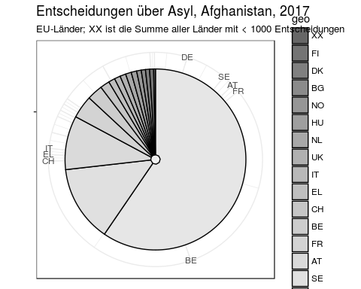

Spanien beispielsweise ist nicht in unserer Analyse vertreten, weil es nicht auf 1000 Entscheidungen kommt. Deutschland verantwortet fast 60% aller Entscheidungen. Nun ist Deutschland auch das bevölkerungsreichste Land der EU. Wenn wir uns die EU-Länder mit mehr als 8 Mio Einwohnern anschauen und neben ihre Einwohnerzahl (geteilt durch 1000) die Anzahl Entscheidungen stellen, erhalten wir dieses Bild:

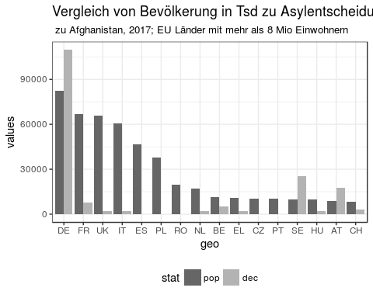

In den großen Ländern außer Deutschland gab es auffallend wenig Entscheidungen, in den kleinen Ländern Schweden und Österreich dagegen überproportional viele.

Bisher haben wir Vorbetrachtungen angestellt, um unsere Daten zu verstehen und zu überlegen, welche europäischen Aufnahmeländer wir sinnvoll untersuchen können. Jetzt schauen wir uns die Entscheidungen an.

## Die Entscheidungen: GENCONV + HUMSTAT + SUB_PROT + TEMP_PROT + REJECTED = TOTAL_POS + REJECTED = TOTAL

Wie haben unsere 15 Länder entschieden? Was für Entscheidungstypen haben wir überhaupt?

Entscheidungscodes

|  |  |
| --- | --- |
| code | label |
| TOTAL_POS | Gesamtzahl der positiven Beschlüssen |
| GENCONV | Genfer Abkommen Rechtsstatus |
| HUMSTAT | Humanitärer Rechtsstatus |
| REJECTED | Abgelehnt |
| SUB_PROT | Subsidiärer Schutz |
| TEMP_PROT | Vorübergehender Schutz |

